|  |  |
| --- | --- |
| Administración de Sistemas Operativos | |
| Tema 1 | **Introducción a PowerShell**  **Carpetas y ficheros** |
| Fecha |  |
| <https://gist.github.com/HiroNakamura/5328211>  Crear un txt:   * New-item –path .. –name --- -itemtype … * Echo linea1 > ...txt * Echo linea2 >> ...txt * Texto | out-file –filepath … -force (sobreescribe) o –append (añade)   Convertirlo en lista $lista=get-content .\...txt  Nº líneas🡪 $lista.length | |

El objetivo es *manejarse con PowerShell*.

1. Comprueba el contenido de tu carpeta de datos.

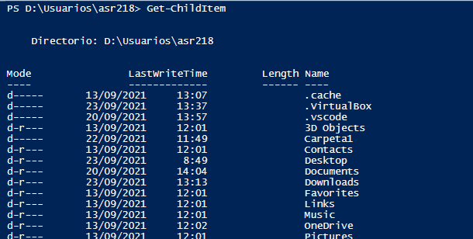

1. Crea en tu carpeta de datos de tu equipo las siguientes carpetas: musikal, imaginal y textos.

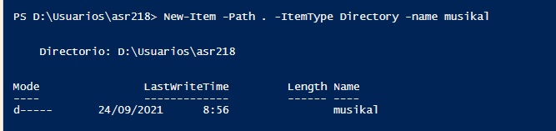

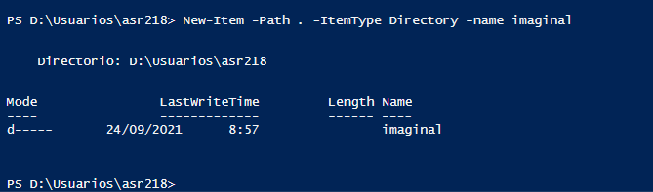

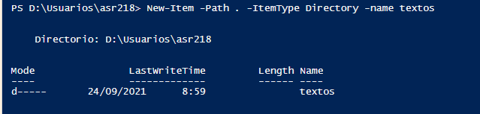

1. Copia este documento de texto en tu dispositivo de almacenamiento en la carpeta textos.

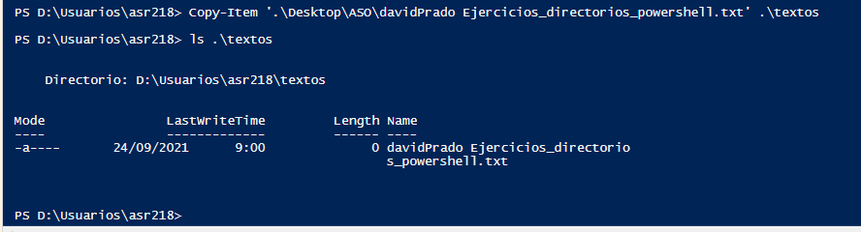

1. Sitúate en la carpeta musikal y copia en el directorio imaginal este documento de texto.



1. Haz que te muestre toda la jerarquía de tu dispositivo o directorio de trabajo.

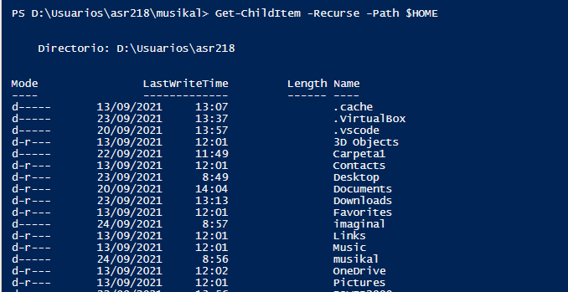

1. Elimina la carpeta imaginal.



1. Mueve la carpeta musikal a la carpeta textos.



1. Crea un documento de texto, de nombre listado.txt y contenido una lista de 5 nombres.

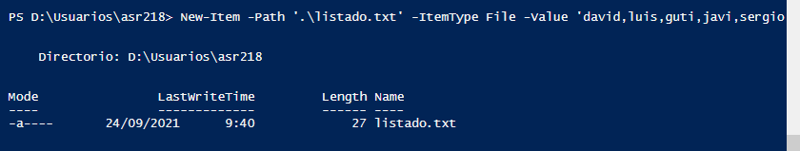

1. Comprueba el contenido del documento listado.txt, con el comando get-content.



1. Añade un nombre más a listado.txt, usando redireccionamiento.

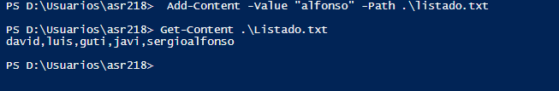

1. Comprueba que existe el fichero listado.txt, con el comando test-path.



1. Renombra el fichero listado.txt por gente.txt.



1. Crea un nuevo archivo datos1.txt, de la siguiente forma: PS>get-content ./gente.txt | out-file ./datos1.txt



1. Prueba a añadir una nueva línea de la siguiente manera: PS>”nueva línea” | out-file ./datos1.txt –append





1. Busca la cadena “nueva línea” en el fichero datos1.txt, usando: PS> select-string “nueva línea” ./datos1.txt

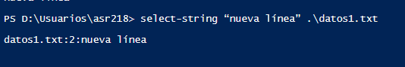

1. Lista sólo los archivos; PS>gci |where-object{$_.mode –match “a”}

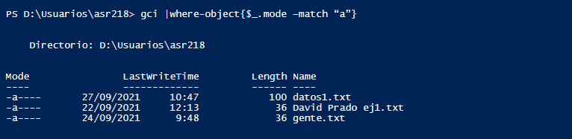

Crea el siguiente árbol de directorios:

